从双车到双机空中对接
三阶段实施方案
双车协同模拟 → 双四轴验证 → 真实固定翼 Mini
项目角色：Orin2 = Carrier / leader；Orin1 = Mini / executor
方案日期：2026-08-11
用途：项目路线与阶段验收审查

从双车到双机空中对接的三阶段路线
日期：2026-08-11
总体阶段
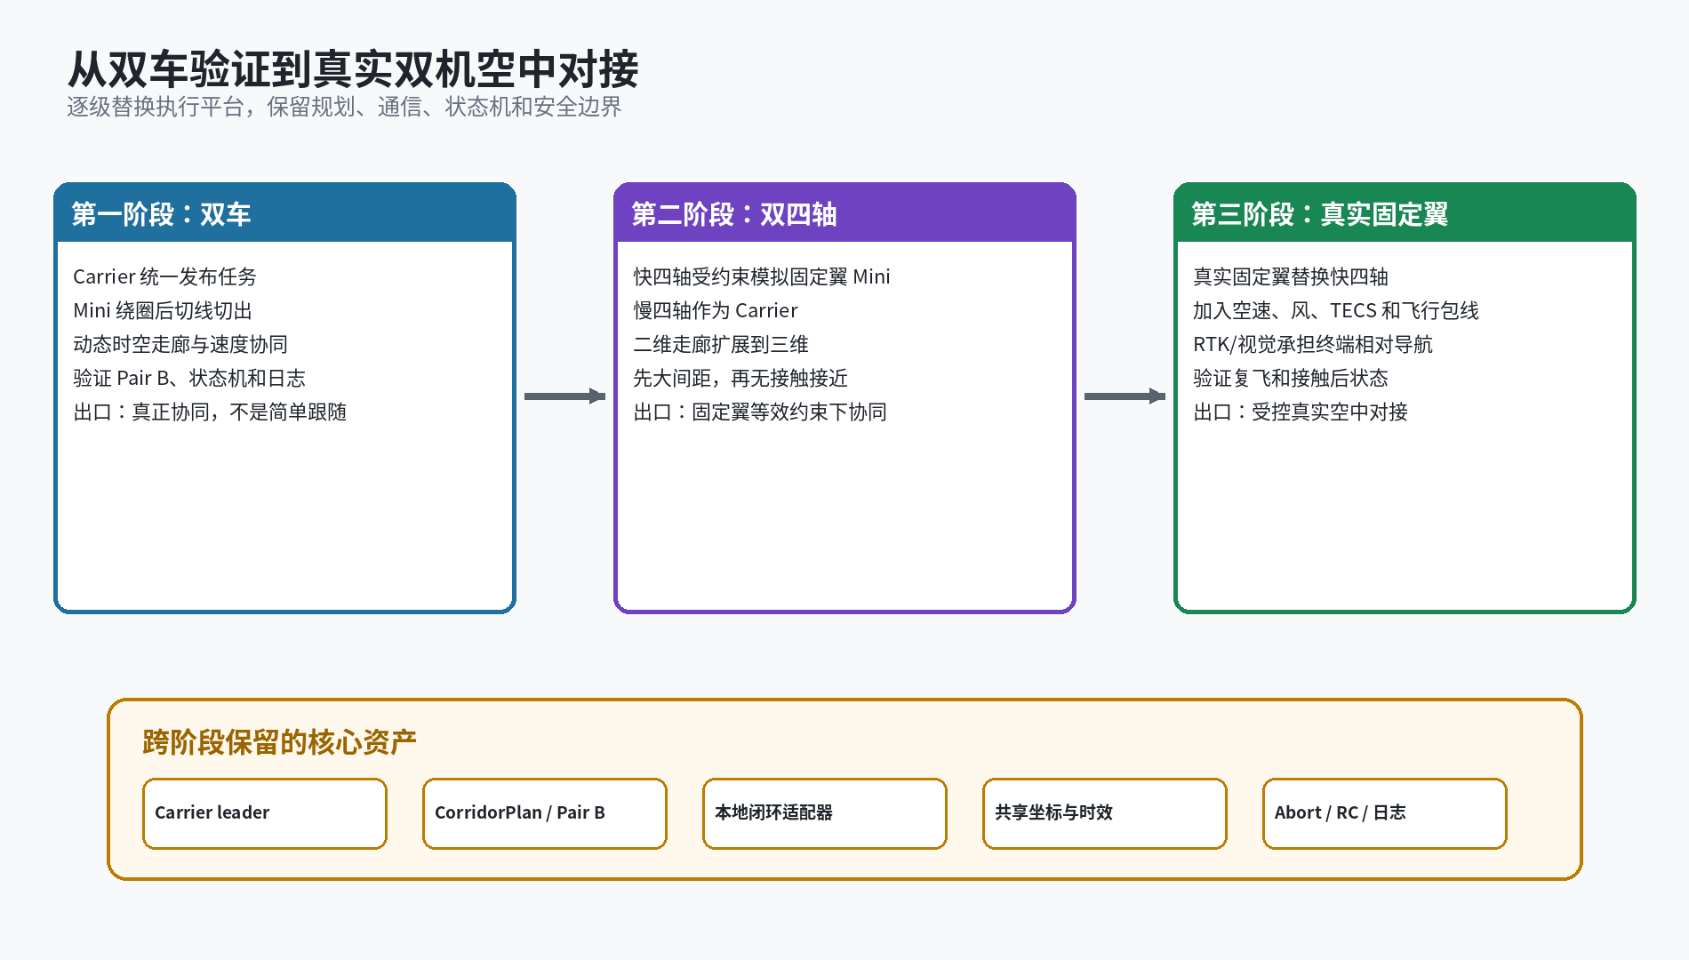
图 1 三阶段路线及跨阶段保留的软件资产

第一阶段：双车协同对接模拟
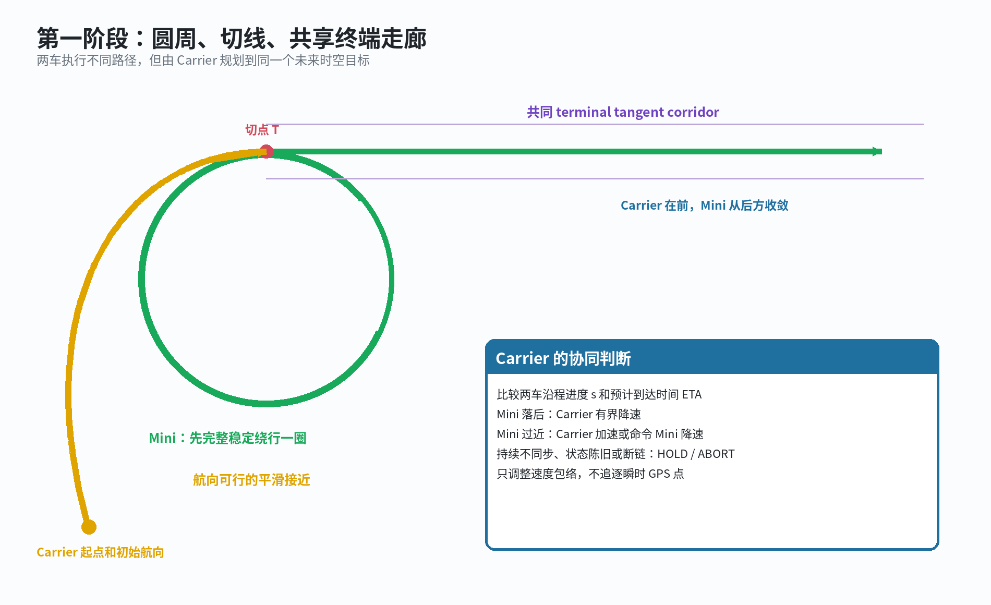
图 2 圆周切出、Carrier 平滑接近和共享终端切线走廊
当前角色保持不变：
Orin2 / system 2 = Carrier、leader、任务发布方
Orin1 / system 1 = Mini 执行方，模拟固定翼子机
Pair B = 两车运行时协同链路
现有实验已经验证了 Offboard、通用轨迹跟踪、共享坐标可视化、Pair B、 分阶段出发和安全恢复，但目前主要还是简单的前后跟随，不能算完成第一阶段。
第一阶段必须复现 EasyDocking 中真正有意义的协同过程：
- Mini 先进入稳定圆周运动，并完整通过一圈验收。
- Carrier 接收带时间戳的 MiniState，为两车规划未来轨迹。
- 规划器选择距离短、可执行的切线解，不倒车、不无故折返、不多绕圈。
- Mini 在收到切出阶段前继续绕圈，到指定相位才沿切线切出。
- Carrier 根据当前航向生成平滑、可执行的接近曲线，进入同一终端切线走廊。
- 两车跟踪带时间信息的轨迹，终端阶段 Carrier 始终保持在前。
- 必须能看到协同：根据沿程间距和预计到达时间调整速度包络。例如 Mini
跟不上时，Carrier 在安全范围内降速；持续无法同步则 HOLD/ABORT，而不是 继续盲目追逐。
规划器发布路径几何、时序和速度边界。Pair B 只传 MiniState、CorridorPlan、 PlanCommand、MissionStatus 和 Abort，不传高频车轮指令。两台车分别使用本地 通用轨迹控制器跟踪自己的规划轨迹。

第一阶段执行顺序
- 用 EasyDocking 典型案例做确定性离线复现。
- 改变起点、航向、速度滞后、丢包和定位噪声做 Monte Carlo 测试；不可行
轨迹必须在执行前拒绝。
- Pair B 零运动回放，故意让 Mini 延迟，验证 Carrier 降速、超时和 Abort。
- 单独验证 Mini 的一圈加切线切出，以及 Carrier 的航向约束平滑接近。
- 以较大终端间距做第一次双车低速协同。
- 人为或软件注入一方滞后，证明另一方会调整速度，而不是各跑各的脚本。
- 只在定位精度允许时缩短间距；进入近距离对接前使用 RTK。

第一阶段验收出口
- Mini 完整运行一圈后才从圆周切出。
- 两车任务由 Carrier 基于同一个 plan ID 和 origin ID 发布。
- 路线前向、短、平滑，没有不必要的回环和折返。
- 两车进入同一条终端切线走廊，横向误差有界。
- Carrier 始终在前，间距收敛且 Mini 不超车。
- 至少一个滞后实验明确引起另一台车速度变化。
- Pair B 断链、状态陈旧、RC Stop、规划不可行和本地跟踪故障都能触发受控
停止或 Abort。
- 完整记录规划/实际轨迹、阶段、速度、间距、报文年龄和退出原因。

第二阶段：双四轴，其中一个模拟固定翼 Mini
使用速度较快的四轴模拟 Mini，速度较慢的四轴作为 Carrier。目的不是让两台 四轴随意飞，而是在保留悬停和安全中止能力的条件下，把双车架构迁移到三维。
Mini 模拟机必须通过软件约束表现得像固定翼：
- 对接过程中保持正的最小前进速度；
- 限制最小转弯半径、加速度、爬升率和姿态/航向角速度；
- 不允许用悬停、倒飞或横移来让规划结果“看起来成功”；
- 必须有明确的复飞/脱离轨迹。
将小车 BODY_NED 执行适配层替换为 PX4 四轴轨迹适配层。CorridorPlan 从二维 路径和时间扩展为三维位置、速度、加速度、yaw、走廊半径和有效期。Carrier 继续担任 leader，Pair B 仍然只承担低频状态和规划协同。
执行顺序：软件仿真、PX4 SITL/HITL、两机独立飞行、大间距协同、终端走廊 飞行，最后才是不接触的近距离接近。

第二阶段验收出口
- 同一套阶段状态机在三维中工作，不依赖跨机高频控制总线。
- 快四轴全过程遵守固定翼等效约束。
- 两机都能进入并保持在同一条三维终端走廊。
- 在故意制造速度不匹配时，能看到时序和间距协同。
- 缩短间距前，分别验证地理围栏、RC 接管、断链、估计器故障和复飞。

第三阶段：真实固定翼 Mini 加 Carrier 四轴
只把第二阶段的快四轴替换为真实固定翼 Mini，尽量保持规划接口、Carrier leader、Pair B 安全语义、日志和分级验证流程不变。
新增的固定翼约束包括：
- 考虑空速和风的到达时间预测；
- 与 TECS 和固定翼横向控制器兼容的轨迹命令；
- 真实最小速度、坡度角、载荷因子、转弯半径、爬升和下滑约束；
- 起飞、盘旋、切出、接近、错失进近和复飞状态；
- 终端段使用 RTK/视觉相对导航；
- 对接接触检测和单独验证的接触后状态转换。
验证顺序：软件在环、硬件在环、固定翼单机、双机大间距协同、不接触终端 穿越，最后才进入受控对接实验。

第三阶段验收出口
- 真实 Mini 在自身飞行包线内跟踪圆周、切线和终端走廊，不依赖四轴特有动作。
- Carrier 的速度和轨迹调节同时满足两机飞行包线。
- 相对定位达到终端精度预算。
- 断链、坏规划、估计器异常、风扰、迟到和接触异常都有验证过的复飞/中止
响应。
当前立即执行的工作包
第一阶段接下来集中完成五项：
- 固化动态时空走廊接口和统一评价指标。
- 给 Carrier 增加满足初始航向和转弯半径约束的平滑切线接近轨迹。
- 增加基于沿程间距和预计到达时间的双车速度协同。
- 通过 Pair B 把规划结果接入两端已经验证的通用本地轨迹控制器，仍不传
高频转向指令。
- 下次双车实测前，离线完成正常、Mini 落后、Carrier 落后和断链四种案例。
第一阶段验收通过前，不开始第二阶段实机实现。
审查重点：第一阶段怎样证明“真正协同”
判定原则：两车分别完成预录轨迹不算协同。必须故意制造 Mini 或 Carrier 的进度滞后，并在另一台车的速度包络、实际速度和终端到达时间中看到正确响应。
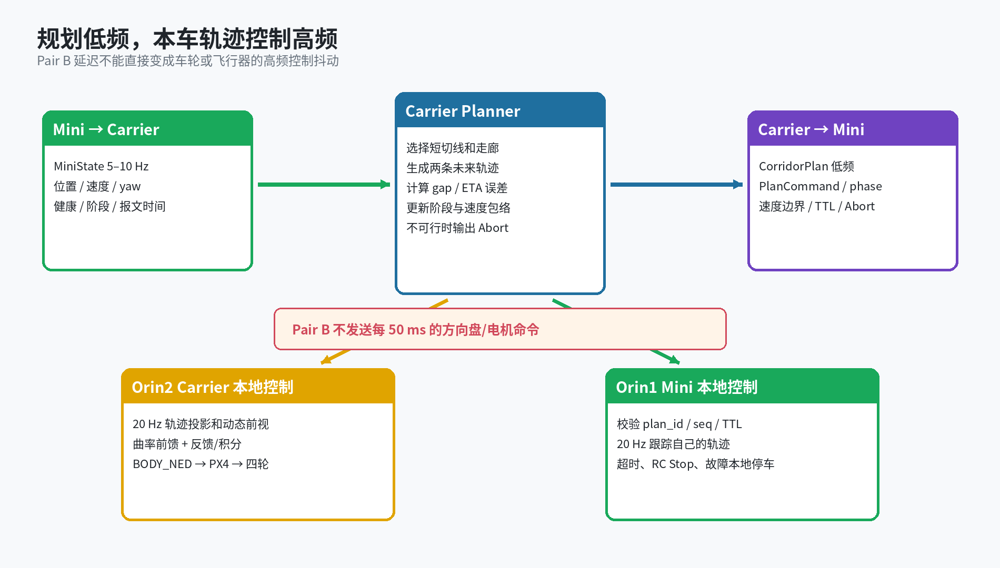
图 3 Carrier 低频规划协调，两车本地高频闭环
gap = s_carrier - s_mini gap_error = gap - desired_gap Mini 落后：Carrier 在安全包线内降速 Mini 过近：Carrier 加速或要求 Mini 降速 长期无法同步：HOLD / ABORT
离线案例 | 注入条件 | 必须观察到的结果
Nominal | 速度和链路正常 | 一圈后切出，进入同一走廊，间距收敛
Mini 落后 | 降低 Mini 可用速度 | Carrier 有界降速；持续不可达则 Abort
Carrier 落后 | 降低 Carrier 可用速度 | 延后 Mini 切出或调整 Mini 速度，禁止超车
Pair B 陈旧 | 停止或延迟报文 | 本地 watchdog 触发 HOLD/STOP，不沿用旧命令
建议的下一项开发：先完成纯软件“Mini 落后 → Carrier 自动降速”案例。它最直接地证明系统已从简单跟随升级为协同控制。

审查时需要确认的四项决策
待确认项 | 建议基线
Stage 1 终端目标间距 | 普通 GPS 阶段保持大间距，RTK 稳定后再收紧
速度协同优先级 | 优先调 Carrier；Mini 始终满足固定翼等效最小前进速度
走廊更新方式 | 几何计划尽量不变，低频更新阶段和速度包络
Carrier 平滑接近路线 | 比较 biarc 与 clothoid，再按曲率、长度和实现复杂度选择
权威正文来源：docs/three_stage_mock_to_aerial_docking_roadmap_2026_08_11.md

